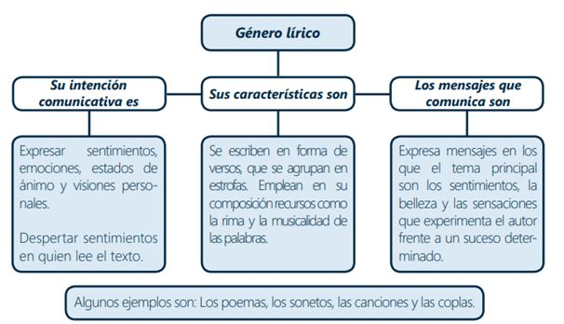

Los estudiantes por su parte consultan:

1. ¿Qué es un verso?
2. ¿Qué es una estrofa?
3. Significado de rima y musicalidad.